ИНФОРМАЦИОННАЯ КАРТА ИННОВАЦИОННОГО ОПЫТА ПОБЕДИТЕЛЯ ПРИОРИТЕТНОГО НАЦИОНАЛЬНОГО ПРОЕКТА

«ОБРАЗОВАНИЕ» - 2012

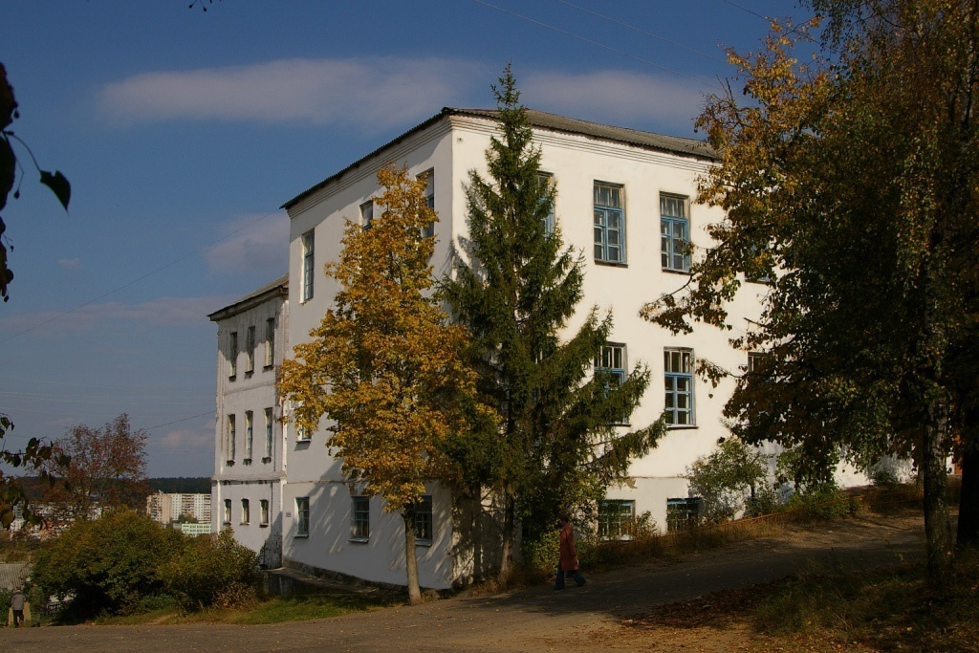

Общая информация

Название общеобразовательного учреждения | Муниципальное бюджетное образовательное учреждение Дорогобужская средняя общеобразовательная школа №1 Смоленской области
Год открытия | 1861 год
Юридический адрес | 215 710 Смоленская область, г. Дорогобуж, ул. Кутузова, д.5
Телефон | 8 (48144) 4-12-65
Форма ученического управления | Совет старшеклассников
Форма общественного управления | Управляющий совет

Е – mail: dord1@mail.ru

Наличие сайта: www.dorsh1.edusite.ru

Статус экспериментальной площадки – муниципальная

Сущностные характеристики опыта

1. Тема инновационного педагогического опыта (ИПО) - "Школа как информационно-образовательный центр"
.

2. Причины, побудившие к изменению педагогической практики.
Анализ состояния образовательного процесса и уровня информатизации школы позволил выявить ключевые проблемы, на решение которых направлена работа педагогического коллектива школы. Основными направлениями работы является: создание информационно-образовательной среды школы, которая обеспечивает повышение качества обучения на основе внедрения в образовательный процесс ИКТ-технологий, содействует развитию творческих способностей детей, предоставляет педагогам возможность выбора современных образовательных технологий, совершенствует систему управления школой.
Проблемы | Причины возникновения проблем | Пути решения проблем
Недостаточный уровень качества образования в среднем и старшем звене. | Недостаточна мотивация обучающихся, связанная с несоответствием форм и методов обучения и запросов обучающихся. | Выработка системы мотивации у обучающихся путем внедрения в образовательный процесс инновационных технологий, в том числе ИКТ.
Формы использования средств ИКТ однообразны, не всегда рациональны: низкий уровень использова-ния дистанционных техноло-гий, в т.ч видеоконференций, ЭОР. | Недостаточный уровень информационной культуры отдельных педагогов. Недостаточная материально-техническая база, отсутствие навыков работы с использованием дистанционных технологий. | Активизация работы творческих групп педагогов, участие в семинарах по обмену опытом, организация обучения по отдельным вопросам применения ИКТ Совершенствование материально-технической базы.
Недостаточный уровень психолого-педагогического сопровождения обучающихся с высоким интеллектуальным и творческим потенциалом. | Не достаточно развитая система психолого-педа-гогического сопровождения одаренных детей. | Совершенствования системы психолого-педагогического сопровождения одаренных детей. Привлечение внешних ресурсов к решению данной проблемы.
Система управления Децентрализованное использование ИКТ в управленческой деятельности. | Не в достаточной степени используется автоматизированная система КМ «Школьный менеджмент» в вопросе информирования населения о школе и в системе управления школой. | Совершенствование локальной сети школы, введение должности системного администратора.
Дополнительное школьное образование использует только внутренний кадровый ресурс. | Низкий материальный стимул для работников культуры, искусства, спорта. | Привлечение внешних кадровых ресурсов на основе социального партнерства с учреждениями культуры, искусства и спорта.

3. Цель ИПО - создание такой модели школы, которая будет обеспечивать успешную социализацию детей в условиях информационного общества.
Модель школы как информационно-образовательного центра подразумевает взаимодействие всех субъектов образовательного процесса, местного сообщества, учреждений культуры, здравоохранения, спорта, досуга, других образовательных учреждений и организаций социальной сферы с целью формирования личности, важнейшими качествами которой являются инициативность, порядочность, патриотизм и готовность обучаться в течение всей жизни.
4. Концептуальные идеи.

Миссия школы состоит в создании информационно-образовательной среды, способствующей формированию личности, готовой к жизни в высокотехнологичном информационном обществе.
Цель: Создание единой образовательной информационной среды учебной, педагогической, управленческой деятельности школы, где ведущую роль играют информационно-коммуникационные технологии, позволяющие повысить качество и доступность образовательного процесса.

Задачи:
- Создание условий для повышения качества и доступности образования на основе использования информационно-коммуникационных технологий;
- Повышение уровня информационно-коммуникативной компетентности всех участников образовательного процесса.
- Создание условий для взаимодействия семьи и школы через единое информационное пространство, в том числе с использованием дистанционных образовательных и Интернет - технологий.
- Совершенствование материально-технической базы школы, оснащение школы компьютерной техникой с целью оптимизации образовательного и управленческого процессов.
- Формирование банка электронно-образовательных ресурсов и программно-методических средств для использования в образовательном процессе;
- Совершенствование системы управления образовательным учреждением на основе информационно-коммуникационных технологий

Модель выпускника:
Высоконравственный, творческий, компетентный гражданин России, осознающий ответственность за настоящее и будущее своей страны, обладающий компетенциями, значимыми в социальном окружении, стремящийся к позитивной самореализации себя в современном высокотехнологичном мире, имеющий прочные знания по основным школьным предметам, способный самостоятельно добывать знания, эффективно работать и зарабатывать, полноценно жить в информационном обществе, ориентируясь на нравственные ценности.

5. Инновационные образовательные программы:
- целевая Программа информатизации школы «Школа как информационно-образовательный центр»
- целевая Программа «Предпрофильная подготовка и профильное обучение»
- целевая Программа «Одаренные дети»
- целевая Программа « Здоровье»
- целевая Программа Музейной педагогики
- целевая Программа « Я – гражданин своей страны»
- целевая Программа « Школа для школы»

6. Условия реализации изменений.

Внутренние ресурсы:
- все участники образовательного процесса;
- администрация;
- методический совет;
- методические объединения;
- творческие группы.
Технические ресурсы:
- единая локальная сеть;
- материально - техническая база.
Информационные ресурсы:
- учебная, методическая, научная литература по вопросам социализации личности, компетентностного подхода в образовании, информатизации;
- Интернет;
- ГАУ ДПОС «Смоленский областной институт развития образования»;
- региональный центр дистанционного образования;
- районный ресурсный центр;
- муниципальная методическая служба.

7. Результаты, полученные в ходе реализации ИПО:

- Повышение уровня обученности: за последние 3 года успеваемость увеличилась на 2,2%, качество знаний выросло на 0,5%.
- Наблюдается положительная динамика результатов ЕГЭ:
  - по математике показатели по школе за три года
выросли на 6,5%
  - по русскому языку показатели по школе за три года увеличились на 7,1% .
- Средний балл результатов ЕГЭ по школе за последние три года по биологии выше среднего балла по району и по области, что подтверждает эффективность профильного обучения на старшей ступени.
- За последние три года два выпускника окончили школу с золотой медалью и два выпускника с серебряной медалью, что составляет 10% от всех выпускников.
- Количество выпускников, поступивших в высшие учебные заведения, за последние три года выросло на 39%.
- Количество выпускников, поступивших в ВУЗы на бюджетной основе, увеличилось за три года на 7,7% и составляет 92%.
- В сентябре 2011года 23 педагога школы прошли курсы повышения квалификации по работе с интерактивной доской.
- Увеличилось количество учителей, системно использующих ИКТ, с 32 % до 45%;
- В 2011, 2012 годах школа приняла участие в областном конкурсе ИКТ- технологий, в 2012 году обучающиеся школы также приняли участие в данном конкурсе и награждены дипломами и ценными подарками (по рейтингу школа заняла 4-е место, обучающиеся в двух номинациях – также 4-е места).
- В районном конкурсе «Учитель года - 2012» учитель иностранного языка Танавская В.В. заняла призовое 3-е место.
- Увеличилась доля обучающихся, инициирующих социально значимые проекты с 15% до 25%;
- Увеличилась доля обучающихся 8-11 классов, получающих дополнительное образование, с 68% до 80%;
- Оборудованы мультимедийный класс и мультимедийная библиотека;
Пополнилась электронная библиотека с 46 до 120 электронных пособий.

8. Публикации
Публикации статей учащихся, педагогов, родителей в газетах района: «Край Дорогобужский», «Дорогобужский химик» , журнал «Начальная школа» 2008-2012гг.

